Manual Liverapportering Cupmanager

-Ta hem appen CupManagerAdmin 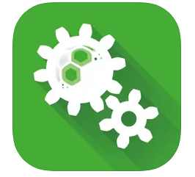
-Access code till cupen är Q63A5K
-När du angett den koden så klickar du på Results, då kommer du vidare till våra arenor, du väljer den arenan du ska rapportera för.
Där kommer du in till alla matcher som ligger på den aktuella dagen, klicka dig in till aktuell match, Start game.
Klicka i alla spelare i hemmalaget och välj Confirm längst upp, sen gör du samma med bortalaget.
Efter det så kan du starta matchen genom att trycka på Start game.
Då kommer sidan att se ut enligt följande:
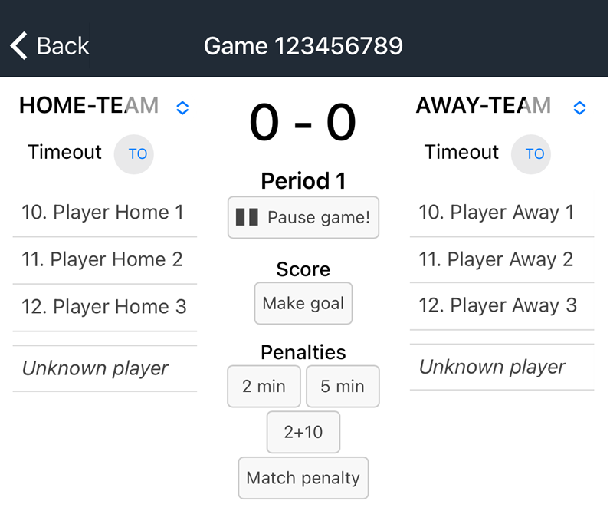
För att rapportera ett mål tryck på Make goal efter det så väljer du spelaren i listan som gjorde målet.
Skulle spelaren saknas i listan så välj Unknown player.
Direkt du valt målskytt så kommer du direkt till att välja vem som fåt assist. Välj spelaren direkt, är målet utan assist så välj No assist. (se bild nedan)
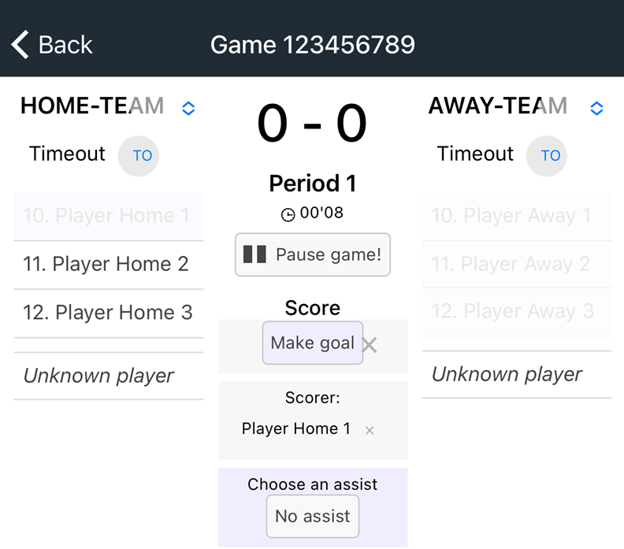
Vid utvisningar så gör likadant, välj ex 2 min och sen väljer du spelaren.
Om du trycker på Pause game så kommer du vidare och kan avsluta period 1, när nästa period startar väljer du Start period 2. När matchen är slut så kollar du att den är korrekt rapporterad och sen trycker du Pause game och sen End Game.
Då är du klar med denna match.

För dig som sköter matchrapportering så ligger även ansvaret att sköta musiken.
Här är två listor på spotify att ladda ner, en för matchmusik och en för mållåtar.
https://open.spotify.com/playlist/7elyVFKWl5qyiU9qoIuQpH?si=6NMfW6iRSFCBuWYo_qBntg&pi=e-BX-t2N23QjWf
https://open.spotify.com/playlist/7Bn36E0dFT3Bo0UFHw3qHJ?si=5bcd61492de74afd
Wifi finns i hallen att koppla upp sig mot, för att koppla upp sig för musiken är det bluetooth som gäller.
Tänk på att ta hem CupManagerappen och ladda ner spellistorna i god tid innan passet så att ni ser att allt fungerar.

